

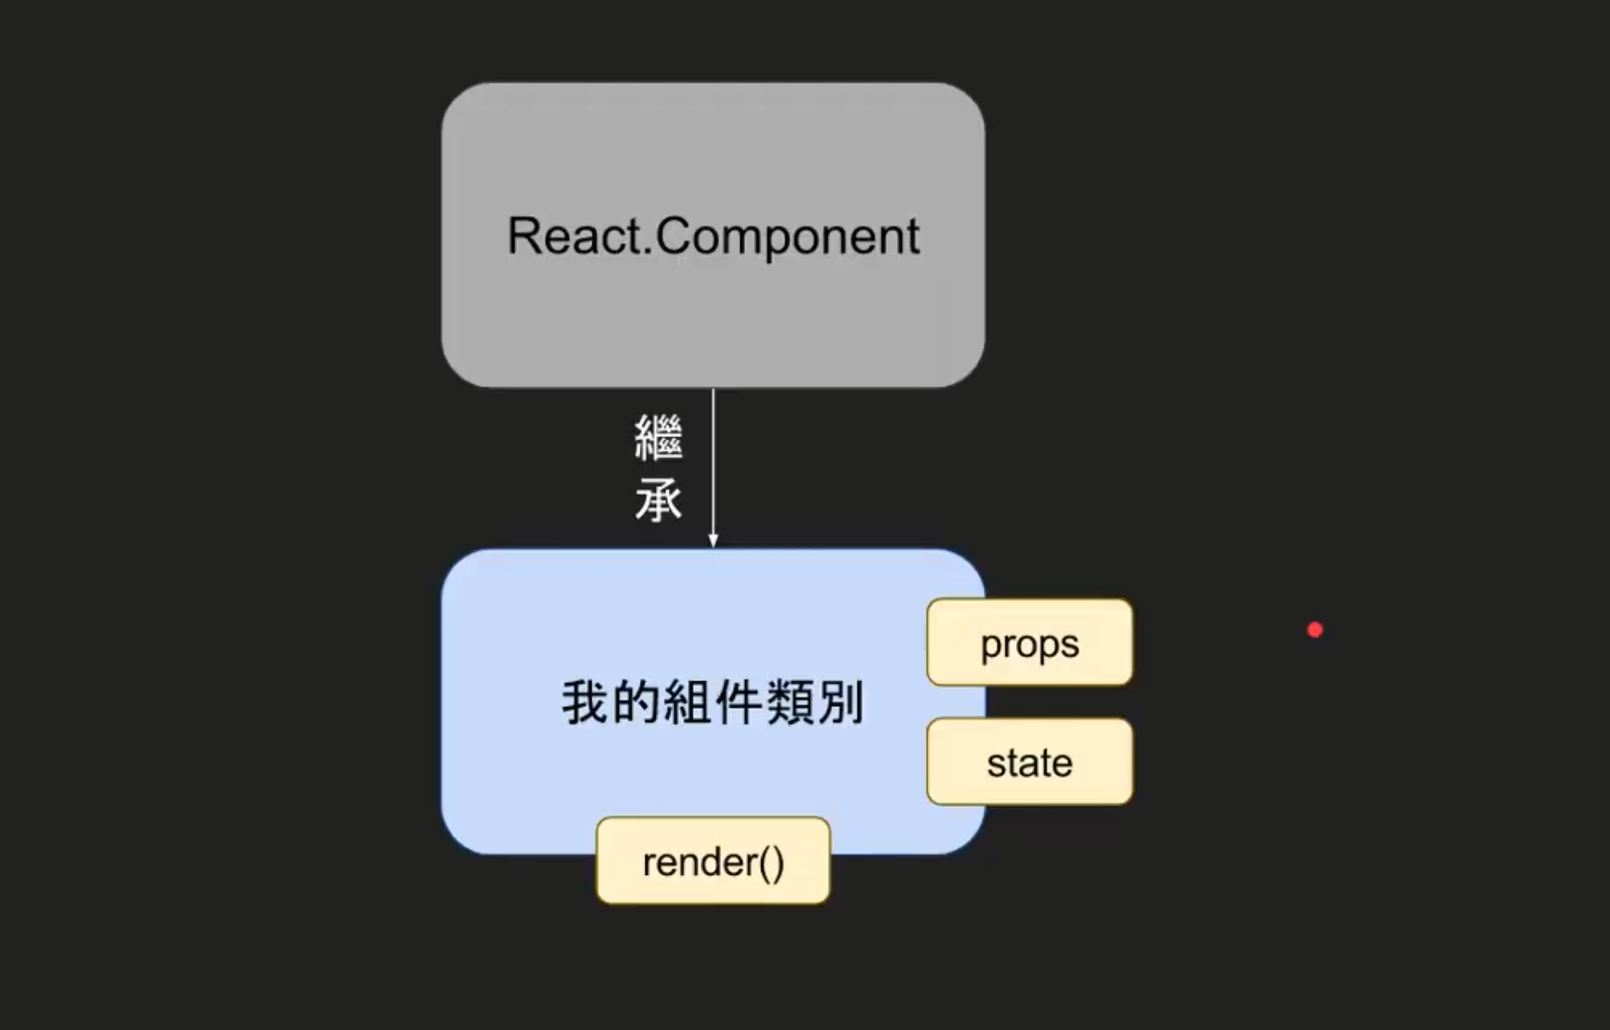

React 的標準動作 建構式要先這樣寫 參數給props 傳到父類別的 props中

再來寫其它的code 規矩

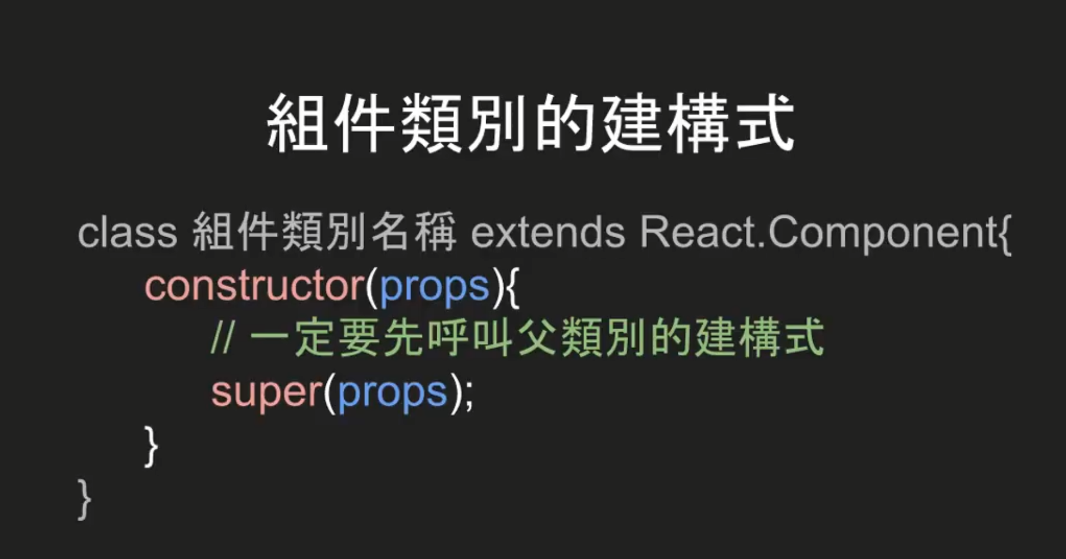

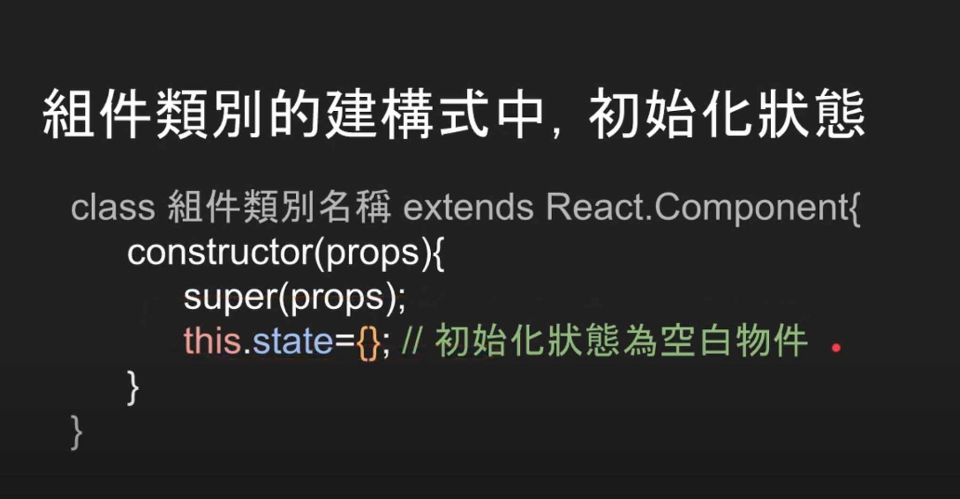

如果有一些重要的資料要放到組件的狀態中 可以在這邊放

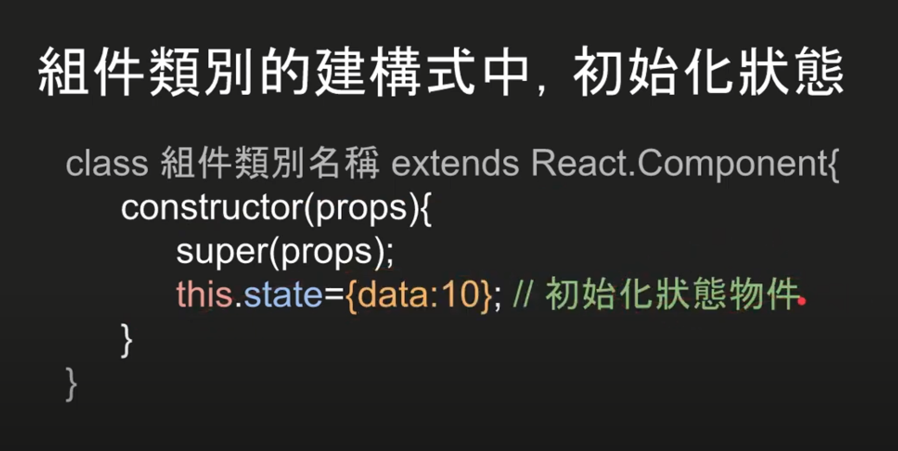

組件建立後用這個方法更新組件狀態

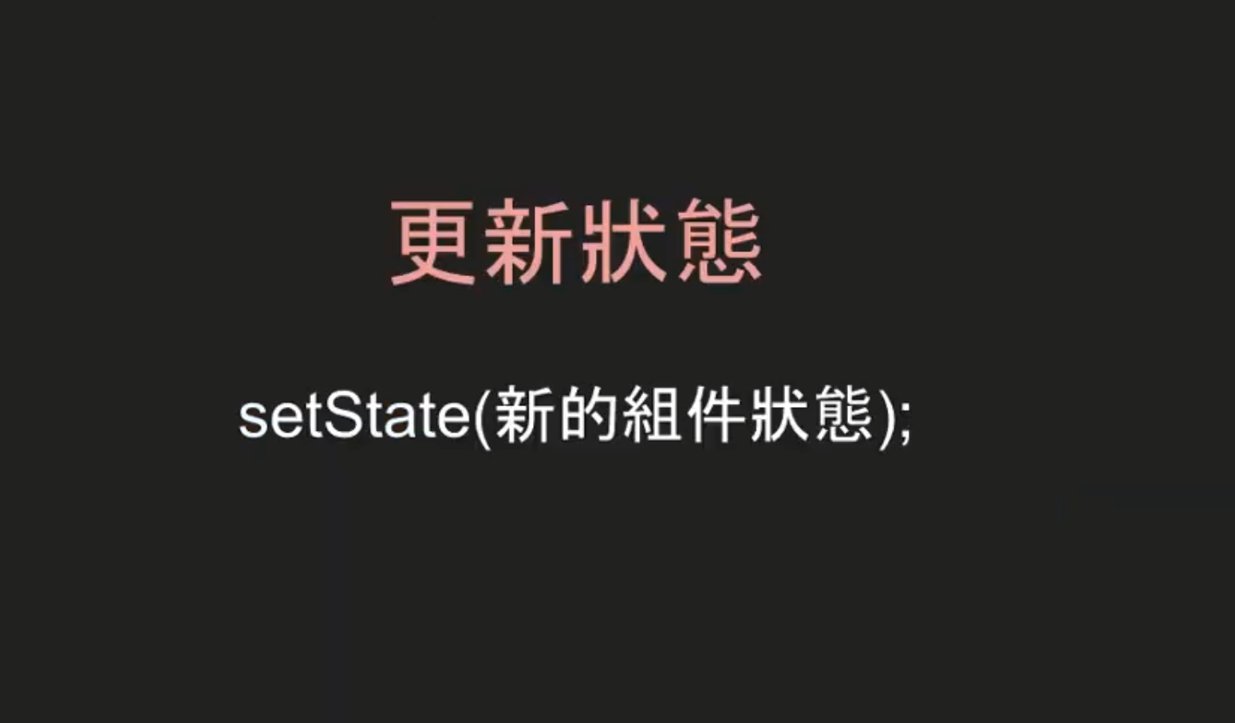

只能這樣用 不要直接塞資料盡去 用React 的方式去更新資料

除非是新的組件

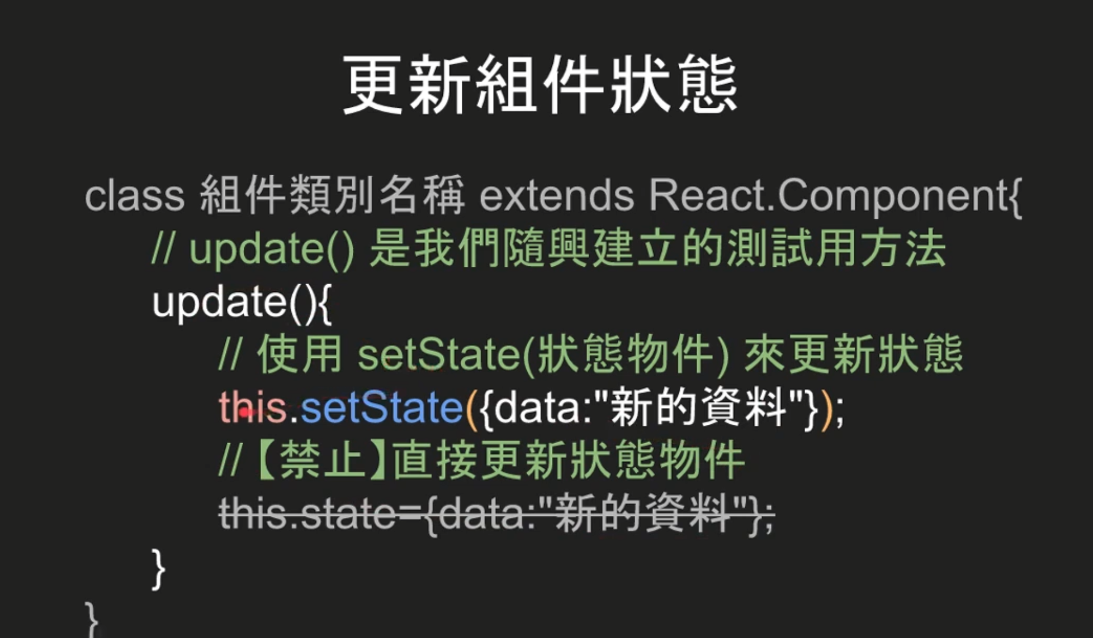

如果要使用之前狀態的資料去更新 要這樣寫 用箭頭函式

